
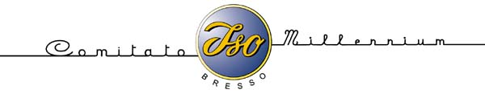



Parco veicoli in partenza.
Riordino veicoli in arrivo
Tratto a velocità limitata
Hangar Aero Club Milano
Rettifilo principale
100 m
alla curva
50 m
alla curva
Variante di rallentamento
Veicoli di soccorso
antincendio
fotografi
Arrivo
Torre e
Aero Club
Via di fuga
“Staccata rettifilo”
Linea 400 m. di rettifilo
Partenza

N

ISO SPEED
aero club milano
By Flavio Campetti - 2002
8 giugno 2002

